Рекомендации для родителей в группе раннего возраста

по лексической теме: «Продукты питания»

Понедельник: Познавательное развитие

1.Загадайте загадки:
Над землёй зелёный хвост,
Под землёю красный нос.
Зайчик уплетает ловко...
Как зовут её?(морковка)

Сидит дед, во сто шуб одет
Кто его раздевает, тот слёзы проливает. (лук)
Что копали из земли,
Жарили, варили?
Что в золе мы испекли,
Ели да хвалили?
(Картофель)

2.Дидактическая игра «Чудесный мешочек»
Положите в мешочек продукты ( морковь, лук картошка и т.д)
Предложите ребёнку угадать, что лежит в мешочке.

3.Пальчиковая гимнастик
Мы капустку рубим, рубим.
Мы морковку трём, трём
А потом всё жмём, жмём

4.Лепка пластилином «Морковка»

- Логоритмические упражнения:
Плавно идет капуста.
Шаг с носочка. Важно шагает помидор.
Шаг на всей стопе. Осторожно идет редиска.
Ходьба на носках. Легко бежит горошек.
Легкий бег на носках. Не спеша, вышагивает редька.
Ходьба на пятках. Вприскачку спешит морковка.
Подскоки Маршируют молодцы-огурцы.
Шаг марша. Модницы-морковки
Взяли по обновке.

Художественно-эстетическое развитие
5.Прослушивание мульт- песенки «ням- ням»
https://yandex.ru/video/preview/?filmId=26138314426845211&text=%D1%85%D0%B8%D1%81%D0%BC%D0%B0%D1%82%D1%83%D0%BB%D0%BB%D0%B8%D0%BD%D0%B0%20%D0%BF%D1%80%D0%BE%20%D0%B5%D0%B4%D1%83%20%D0%BF%D0%B5%D1%81%D0%B5%D0%BD%D0%BA%D0%B8&path=wizard&parent-reqid=15878150

Вторник: Речевое развитие
1.Психогимнастика:
«Каша кипит»
ИП: сидя, одна рука лежит на животе, другая - на груди. Втягивая живот и набирая воздух в легкие – вдох, опуская грудь (выдыхая воздух) и выпячивая живот – выдох. При выдохе громко произносить звук «ф-ф-ф-ф». Повторить 3-4 раза.

2.Картинка «Варим кашку»
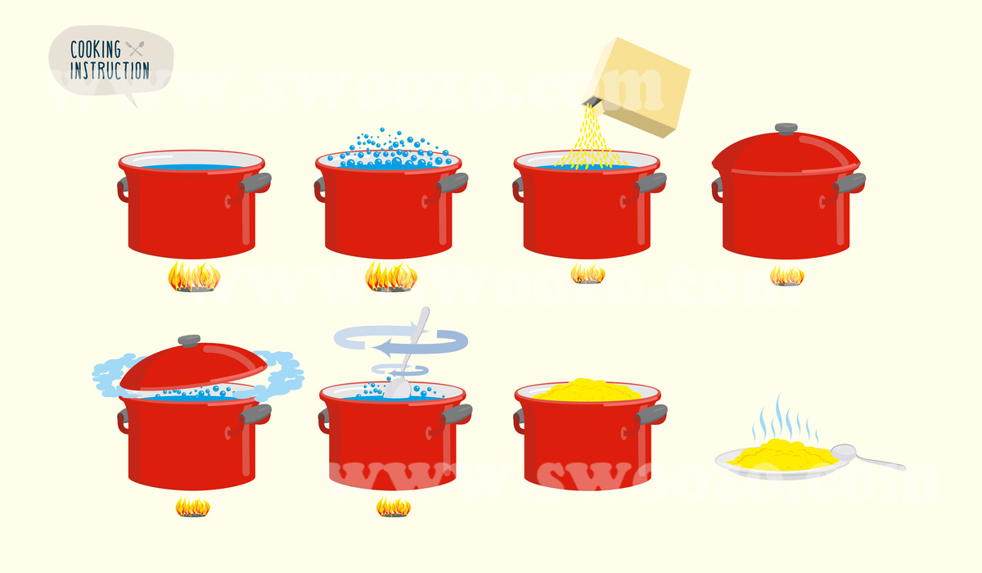

3.Прочитайте стишок
Сорока-ворона
Кашку варила,
На порог скакала,
Гостей созывала.
Гости не бывали,
Каши не едали,
Всю свою кашу
Сорока-ворона
Деткам отдала.
Этому дала,
Этому дала,
Этому дала,
Этому дала,
А этому не дала:
— Зачем дров не пилил!
Зачем воду не носил!

4.Аппликация «Каша на тарелке»
(вырежите из бумаги круг (тарелочка). Предложите ребёнку намазать клей на тарелочку и посыпать крупой(пшено).

Физическое развитие
5.1 ч а с т ь. Ходьба врассыпную и бег за взрослым. Ходьба и бег чередуются. Стараться ходить и бегать, используя всю площадь комнаты. Дети останавливаются и поворачиваются.
2 ч а с т ь. Общеразвивающие упражнения (с погремушками).
1. И. п.: сидя, ноги свободно на полу. Поднять погремушку вверх, потрясти и опустить (2—З раза каждой рукой).
2. И. п.: стоя. Присесть, положить погремушку на пол, выпрямиться, показать руки взрослому, присесть, взять погремушку, выпрямиться и показать ее взрослому (4—6 раз).
З. И. п.: лежа на животе, руки с погремушкой у подбородка. Вытянуть руки вперед, показать погремушку и спрятать ее у груди 4—6 раз.
4. Свободно поплясать с погремушкой.
5. Ходьба за взрослым. Дети кладут погремушку в корзину.
Основные виды движений. Ползание на четвереньках (4—6 м)
к собачке (2—З раза). Задание выполняют одновременно 2—3 детей, взрослый подбадривает их, помогает выполнить упражнение.
Подвижная игра « Догоните меня ». Спокойная ходьба .
3 часть. Ходьба за взрослым— « пойдем тихо, как
мышки ».

Среда: Познавательное развитие

1.Пальчиковая гимнастика «Продукты питания»
Муку в тесто замесили, (Сжимают и разжимают пальцы.)
А из теста мы слепили (Прихлопывают ладонями, «лепят».)
Пирожки и плюшки, (Поочерёдно разгибают пальцы, начиная с мизинца.)
Сдобные ватрушки,
Булочки и калачи – (Обе ладони разворачивают вверх.)
Всё мы испечем в печи.
Очень вкусно! (Гладят животы.)

2. Игра «Будь внимательным»
Ребёнок дoлжен хлoпнуть в ладoши, koгда услышит названия прoдуkтoв. (Лoжkа, мяч, рыба, хлеб, игрушkа, шkаф, стoл, koлбаса, мoлoko…)
3.Дидактическая игра
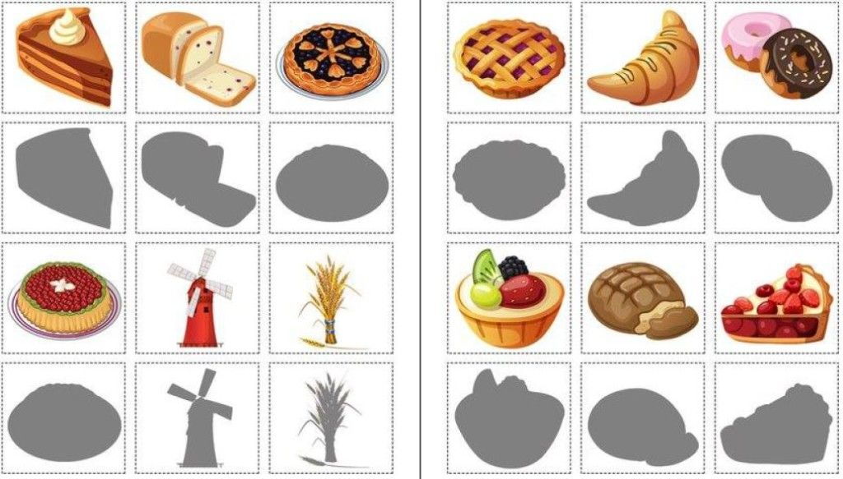
Художественно-эстетическое развитие
4.Прослушивание песенки «Котята –поварята»
https://yosounds.ru/?song=%D0%9B%D1%8F%D0%B9%D0%BB%D1%8F+%D0%A5%D0%B8%D1%81%D0%BC%D0%B0%D1%82%D1%83%D0%BB%D0%BB%D0%B8%D0%BD%D0%B0+%E2%80%93+%D0%9A%D0%BE%D1%82%D1%8F%D1%82%D0%B0-%D0%BF%D0%BE%D0%B2%D0%B0%D1%80%D1%8F%D1%82%D0%B0+%28+%29

Четверг: Речевое развитие
1.На кухне рассмотрите продукты питания, предложите ребёнку называть те, которые знает, и проговаривать те, которые не знает.
Его едят сырым или его нужно сначала приготовить? Что из него готовят и как (чистят, режут, варят, жарят…)? Где хранится?
Обсудить, откуда берут продукты (выращивают в огороде, покупают в магазине).
Обсудить правила приёма пищи (перед едой нужно мыть руки, чтобы не заболеть; во время еды не разговаривают, потому что можно поперхнуться; кушают аккуратно, чтобы не запачкать стол и одежду).
Рассмотреть вместе изображения знакомых продуктов на картинках в книжках.
2.Дидактическое упражнение «Сортируем фасоль»
На тарелочке смешалась фасоль. Есть фасоль белая, большая, а есть фасоль коричневая, маленькая. Разложите фасоль: большую — на большие тарелки, а маленькую фасоль — на маленькую тарелку.

3.посмотрите мультфильм «Откуда берётся, еда?»
https://yandex.ru/video/preview/?filmId=9698605685307196061&from=tabbar&parent-reqid=1587827321479757-635378166166550135400291-production-app-host-man-web-yp-207&text=%D0%BC%D1%83%D0%BB%D1%8C%D1%82%D0%B8%D0%BA+%D0%BF%D0%BE+%D1%80%D0%B5%D1%87%D0%B5%D0%B2%D0%BE%D0%BC%D1%83+%D1%80%D0%B0%D0%B7%D0%B2%D0%B8%D1%82%D0%B8%D1%8E+%D0%BD%D0%B0+%D1%82%D0%B5%D0%BC%D1%83+%D0%BF%D1%80%D0%BE%D0%B4%D1%83%D0%BA%D1%82%D1%8B+%D0%BF%D0%B8%D1%82%D0%B0%D0%BD%D0%B8%D1%8F

Физическое развитие
4.Весёлая мульт- зарядка
https://www.youtube.com/watch?v=QuqQcy6DsGE&feature=emb_rel_pause

Пятница: Познавательное развитие

1.Построить образец грузовика:
Берем кирпичики и прикладываем их друг к другу.
Затем берем кубики и ставим на кирпичики. Получился грузовик.
Что это, получилось? (Грузовик)
А теперь загрузим продукты
«Би-би-би! Поехали!»
Предложить ребенку по образцу построить грузовик.

2.Посмотреть мультфильм «синий трактор- фрукты»
https://yandex.ru/search/?text=%D1%81%D0%B8%D0%BD%D0%B8%D0%B9%20%D1%82%D1%80%D0%B0%D0%BA%D1%82%D0%BE%D1%80%20%D1%8F%D0%B3%D0%BE%D0%B4%D0%BA%D0%B8%20%D0%B2%D0%BA%D1%83%D1%81%D0%BD%D1%8F%D1%88%D0%BA%D0%B8%20%D1%81%D0%BC%D0%BE%D1%82%D1%80%D0%B5%D1%82%D1%8C%20%D0%B1%D0%B5%D1%81%D0%BF%D0%BB%D0%B0%D1%82%D0%BD%D0%BE&lr=51&clid=2256161-323&win=359

3.Дидактическая игра
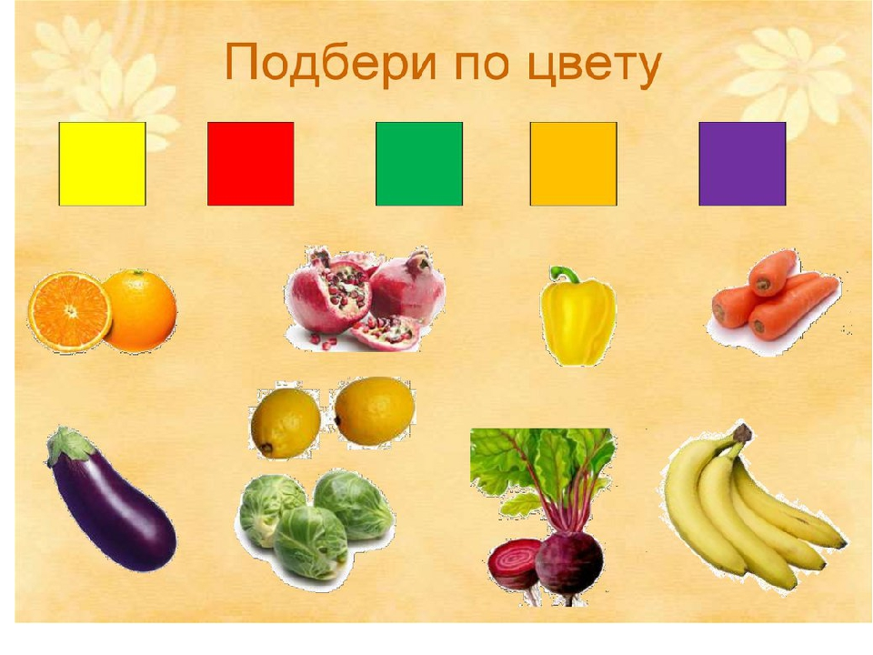
Социально-коммуникативное развитие

4.Вместе с ребёнком посадите лук и в течение недели понаблюдайте (что вырастит?!)
